**Необходимо знать основы xpath. Ссылки на статьи внизу.**

**Страница одного объекта**

Например <http://quotes.toscrape.com/author/Albert-Einstein/>

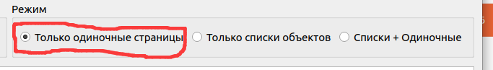

Далее выбираем ключи и состовляем xpath пути

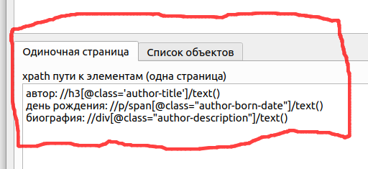

**Автор**

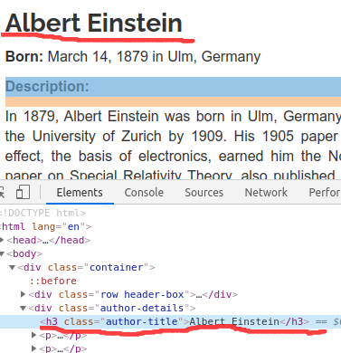

**День рождения**

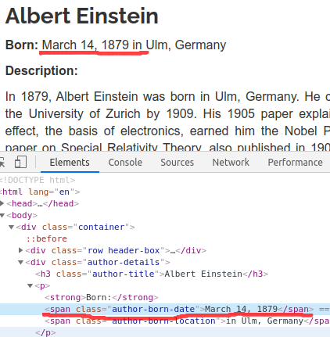

**Биография**

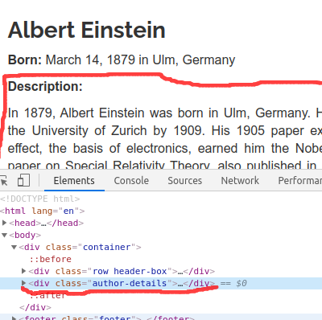

И обязательно указываем адреса откуда брать страницы.

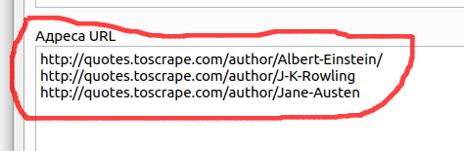

**Лента (новостей, товаров…)**

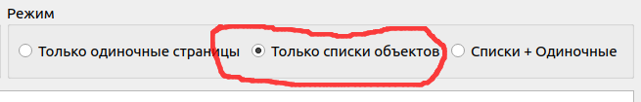

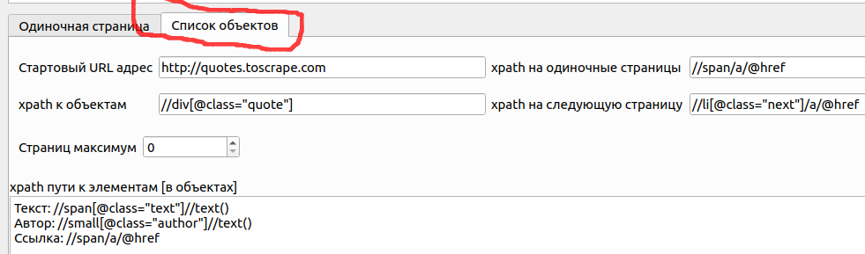

Например <http://quotes.toscrape.com/>

**Стартовый урл** — парсинг начнётся с этого адреса

**xpath к объектам** — путь к элементу в списке элементов. В данном случае <div class=»quote»>

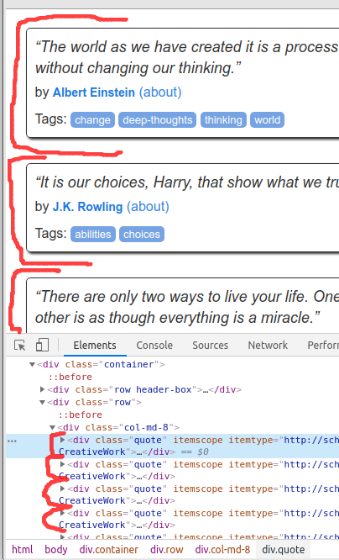

**xpath на одиночные страницы** — собираются ссылки страницы которых будут парсится паралельно. Если указан «xpath к объектам» поиск будет происходить в них (<div class=»quote»>).

**Xpath на следующую страницу** — путь к ссылке для перехода на следующую страницу согласно навигации.

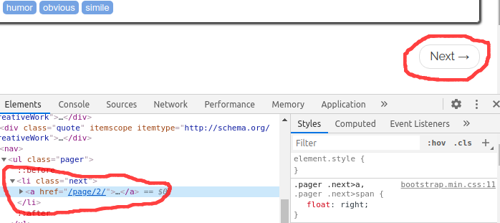

==========================================

Статьи об xpath

<https://ru.wikipedia.org/wiki/XPath>

<https://www.freeformatter.com/xpath-tester.html>

<https://docs.microsoft.com/ru-ru/previous-versions/ms256471(v=vs.110)?redirectedfrom=MSDN>

<https://devhints.io/xpath>

<https://xsltdev.ru/xpath/>

<https://sitkodenis.ru/wp-content/uploads/2018/06/shpargalka-po-xpath.pdf>

<https://onedev.net/post/458>

<https://tools.icoder.uz/xpath-tester.php>

<https://it.wikireading.ru/2226>